**Федеральное государственное бюджетное образовательное учреждение высшего образования «МГТУ «СТАНКИН»**

**Кафедра электротехники, электроники и автоматики**

**Отчет**

По лабораторной работе №1

дисциплина

**«ЭЛЕКТРОТЕХНИКА И ЭЛЕКТРОНИКА»**

тема работы

«Исследование свойств элементов электрических цепей»

Вариант №2

Выполнил: студент группы ИДБ-15-16 Арапов М. И.

Проверил: преподаватель Чумаева М.В.

**МОСКВА 2017Лабораторная работа №1**

**ИССЛЕДОВАНИЕ СВОЙСТВ ЭЛЕМЕНТОВ ЭЛЕКТРИЧЕСКИХ ЦЕПЕЙ.**

**Цель работы**: Исследование свойств двухполюсных элементов электрических цепей.

В работе студенты исследуют основные характеристики и свойства линейных пассивных R, L, C элементов, нелинейного резистивного элемента (полупроводникового диода) и источника сигналов.

Виртуальные эксперименты проводятся на базе пакета MultiSim14. Используются библиотечные модели компонентов (элементов схем) и контрольно-измерительных приборов.

Создаются схемы для проведения виртуальных экспериментов. Анализируются результаты моделирования.

**Рабочее задание**

**ИССЛЕДОВАНИЕ РЕЗИСТИВНЫХ ДВУХПОЛЮСНЫХ ЭЛЕМНТОВ**

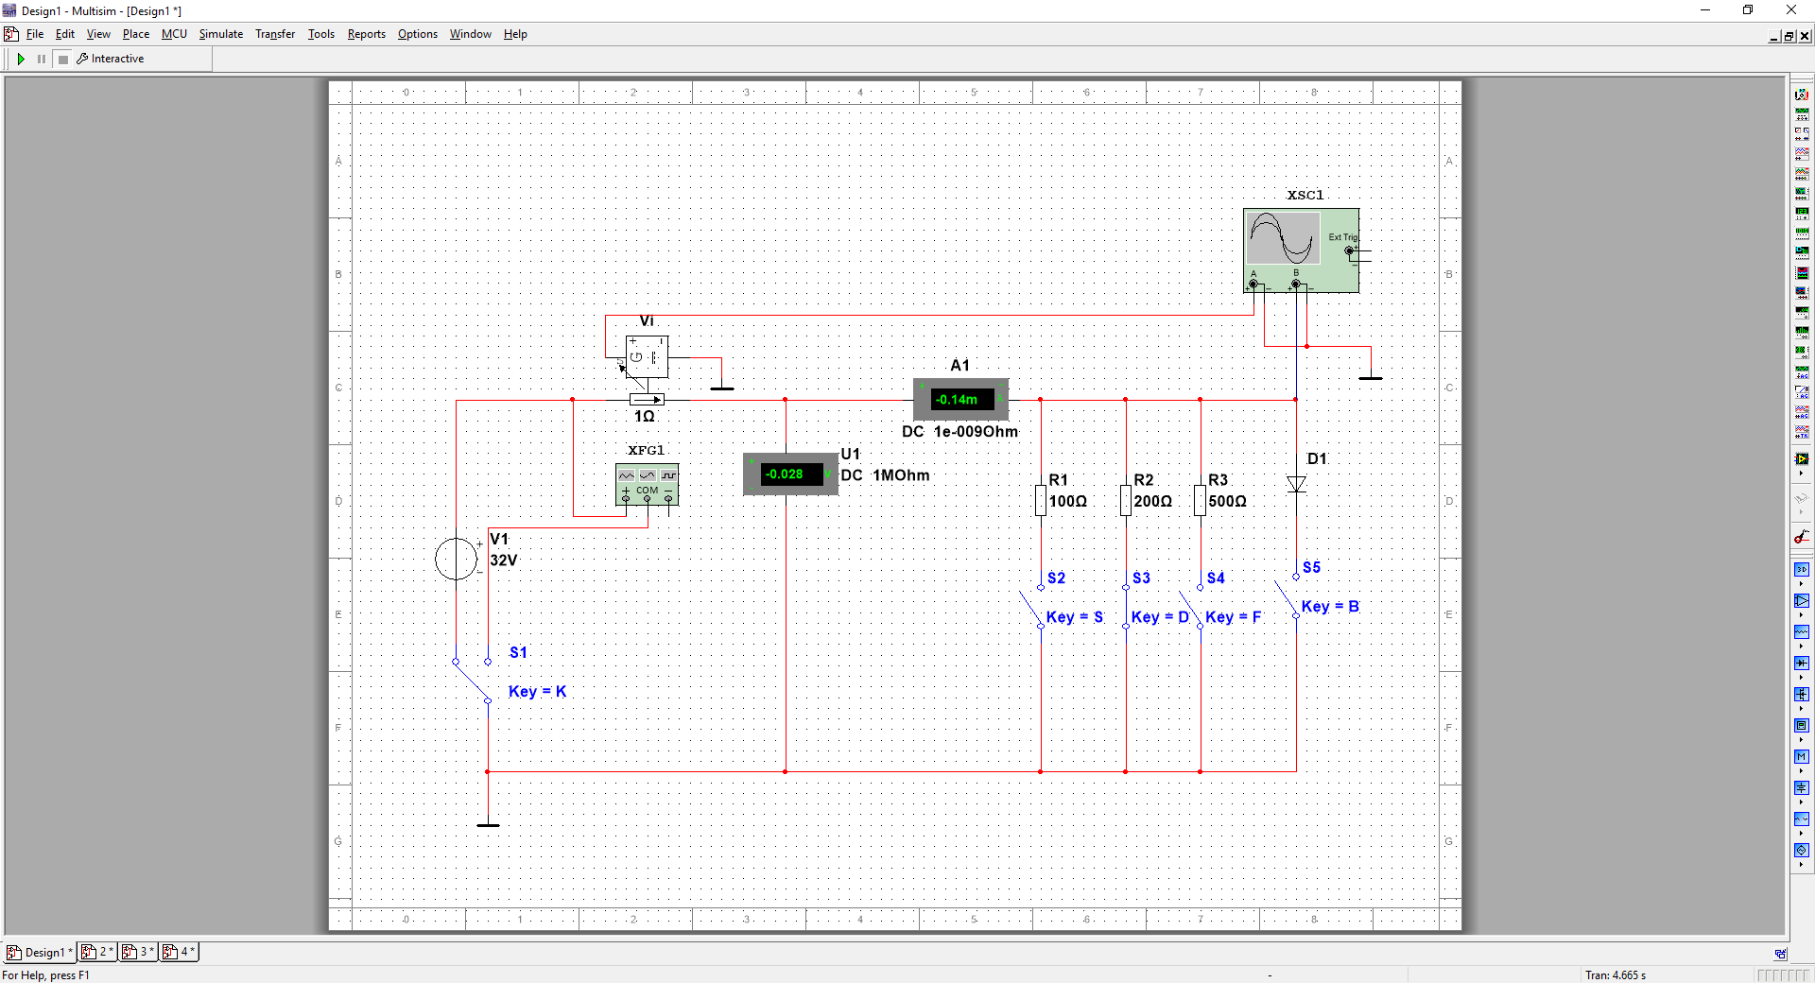

Рис.1. Схема виртуального эксперимента для исследования резистивных двухполюсных элементов.

Привести виртуальный эксперимент построения вольтамперной характеристики резистивного элемента R1. Результаты занести в таблицу.

**Вольтамперная характеристика резистивного элемента R1**

|  |  |  |  |  |  |  |
| --- | --- | --- | --- | --- | --- | --- |
| Элемент  R1 = 100 Ом | I, A | -0,32 | -0,16 | 0 | 0,16 | 0,32 |
| U, B | -32 | -16 | 0 | 16 | 32 |

Таблица №1.1

**Вольтамперные характеристики резисторов R2, R3**

|  |  |  |  |  |
| --- | --- | --- | --- | --- |
| Элемент  R2 = 200 Ом | I, A | -0,159 | 0 | 0,159 |
| U, B | -31,940 | 0 | 31,940 |
| Элемент  R3 = 500 Ом | I, A | -0,063 | 0 | 0,063 |
| U, B | -31,949 | 0 | 31,949 |

Таблица №1.2

**Вывод:** При анализе графиков видно, что присутствует линейная изменчивость силы тока и напряжения, исходя из этого можно сделать вывод, что мы работаем с линейными резистивными элементами.

Провести виртуальный эксперимент получения кривых напряжения на резистивном элементе R2 U(t) и тока i(t).

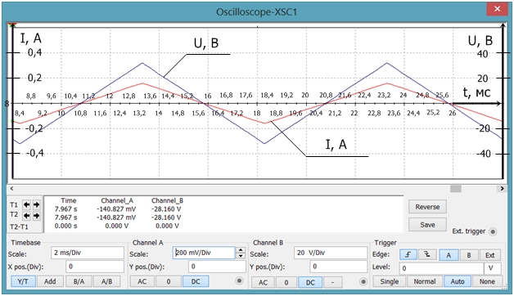

|  |  |  |  |  |
| --- | --- | --- | --- | --- |
| Элемент  R2 = 200 Ом |  | 0 | max | min |
| t, c | 0 | 7,693 | 7,688 |
| I, A | 0 | 0,159 | -0,159 |
| U, B | 0 | 31,940 | -31,949 |

Таблица №1.3

Провести виртуальный эксперимент построения вольтамперной характеристики нелинейного резистивного элемента(полупроводникового диода), используя осциллограф XSC1 в режиме характериографа.

ВАХ полупроводникового диода D1

|  |  |  |  |  |  |  |
| --- | --- | --- | --- | --- | --- | --- |
| Элемент  D1 | I, A | 0 | -0,847 | -0,89 | 0,938 | 0,981 |
| U, B | 0 | -6,065 | -11,228 | 47,718 | 159,927 |

Таблица 1.4.

График ВАХ диода

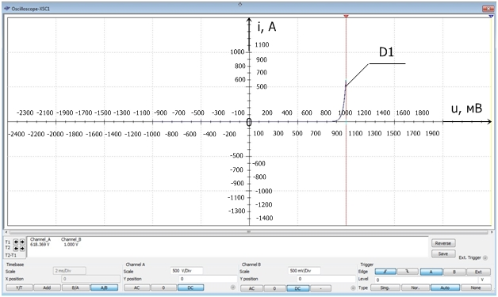

Провести виртуальный эксперимент получения кривых напряжения U(t) и тока i(t) нелинейного резистивного элемента D1.

|  |  |  |  |  |
| --- | --- | --- | --- | --- |
| Элемент  D1 |  | 0 | max | Min |
| t, c | 33,73 | 33,733 | 33,728 |
| I, A | 0 | 153,190 | 0 |
| U, B | 0 | 16,562 | -32,562 |

Таблица №1.5.

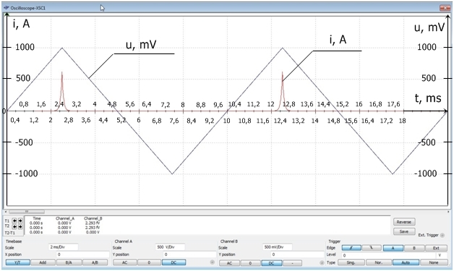

Графики временной зависимости u(t), i(t) диода.

**ИССЛЕДОВАНИЕ ОСНОВНЫХ СВОЙСТВ ЭЛЕМЕНТОВ L И С**

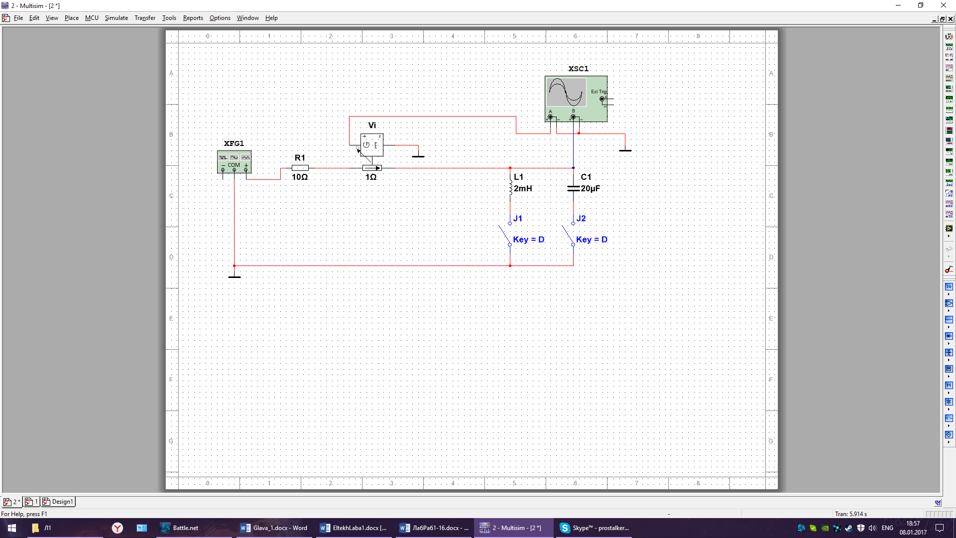

Рис.2. Схема виртуального эксперимента для исследования индуктивного элемента L и емкостного элемента С

Провести виртуальный эксперимент получения кривых напряжения U(t) и тока i(t) на индуктивном элементе L1 при гармоническом сигнале.

**Временные зависимости i(t) uU(t) на индуктивном элементе L1 при гармоническом сигнале**

|  |  |  |  |  |  |  |  |  |
| --- | --- | --- | --- | --- | --- | --- | --- | --- |
| Элемент  L1 = 2 мГн | t, c | 29,69 | 29,691 | 29,692 | 29,653 | 29,696 | 29,698 | 25,957 |
| I, A | 0 | 2,47 | 3,164 | 0 | -2,485 | -3,163 | 0 |
| U, B | 3,988 | 2,495 | 0 | -3,989 | -2,475 | 0 | 3,988 |

Таблица №1.6.

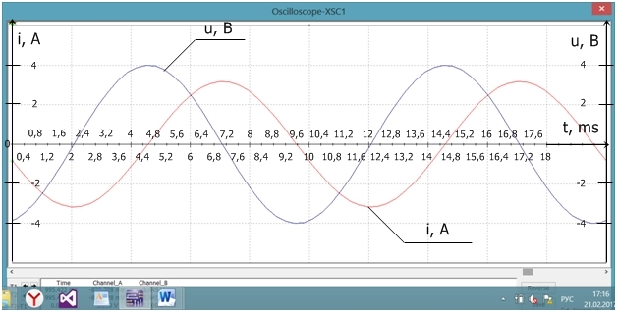

График временной зависимости i(t) и U(t) индуктивного элемента

Провести виртуальный эксперимент получения кривых напряжения U(t) и тока i(t) на индуктивном элементе L1 при сигнале, имеющем форму треугольных импульсов.

|  |  |  |  |  |  |  |  |  |
| --- | --- | --- | --- | --- | --- | --- | --- | --- |
| Элемент  L1 = 2 мГн | t, c | 8,75 | 8,752 | 8,753 | 8,755 | 8,757 | 8,758 | 8,76 |
| U, B | 0 | 1,542 | 0 | -2,56 | -0,98 | 0 | -2,56 |
| I, A | 2,56 | 2,969 | 2,977 | 0 | -2,983 | -2,975 | 0 |

Таблица №1.7

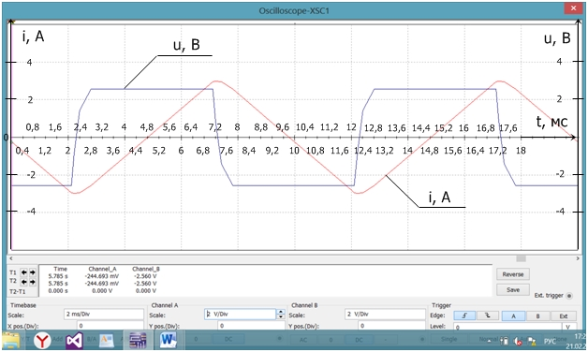

График временной зависимости i(t), u(t) индуктивного элемента, имеющий треугольную форму импульса

Провести виртуальный эксперимент получения кривых напряжения u(t) и тока i(t) на емкостном элементе С1.

**Временные зависимости i(t) uU(t) на индуктивном элементе С1 при гармоническом сигнале**

|  |  |  |  |  |  |  |  |
| --- | --- | --- | --- | --- | --- | --- | --- |
| Элемент  С1 = 20 мкФ | t, c | 9,493 | 9,494 | 9,495 | 9,447 | 9,499 | 9,5 |
| I, A | 0,398 | 0,248 | 2,703 | -0,398 | -0,246 | 0 |
| U, B | 0 | 24,775 | 31,632 | 0 | -24,922 | -31,292 |

Таблица №1.8.

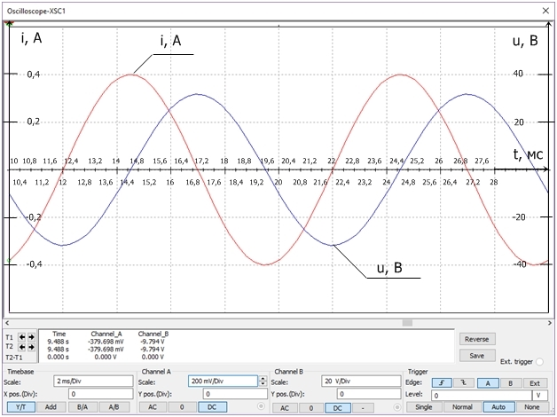

Графики временных зависимостей i(t), u(t) емкостного элемента

Провести виртуальный эксперимент получения кривых напряжения U(t) и тока i(t) на емкостном элементе С1 при сигнале, имеющем форму треугольных импульсов.

**Временные зависимости i(t) uU(t) на емкостном элементе С1 при сигнале, имеющем форму треугольных импульсов.**

|  |  |  |  |  |  |  |  |
| --- | --- | --- | --- | --- | --- | --- | --- |
| Элемент  С1 = 20 мкФ | t, c | 11,053 | 11,055 | 11,056 | 11,058 | 11,06 | 11,061 |
| I, A | 0,256 | 0,139 | 0 | -0,256 | -0,157 | 0 |
| U, B | 0 | 29,731 | 29,756 | 0 | -29,658 | -29,772 |

Таблица №1.9.

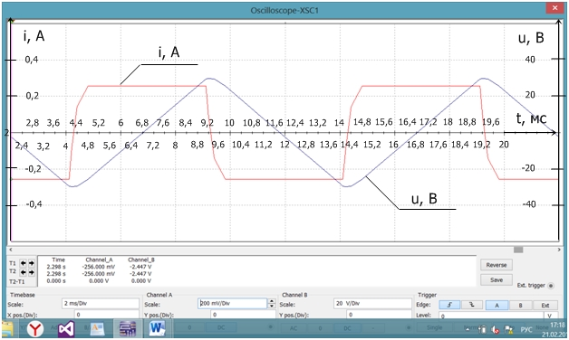

Графики временных зависимостей i(t), u(t) емкостного элемента, имеющая треугольную форму импульса

**ИССЛЕДОВАНИЕ ОСНОВНЫХ СВОЙСТВ ИДЕАЛЬНЫХ ИСТОЧНИКОВ СИГНАЛОВ**

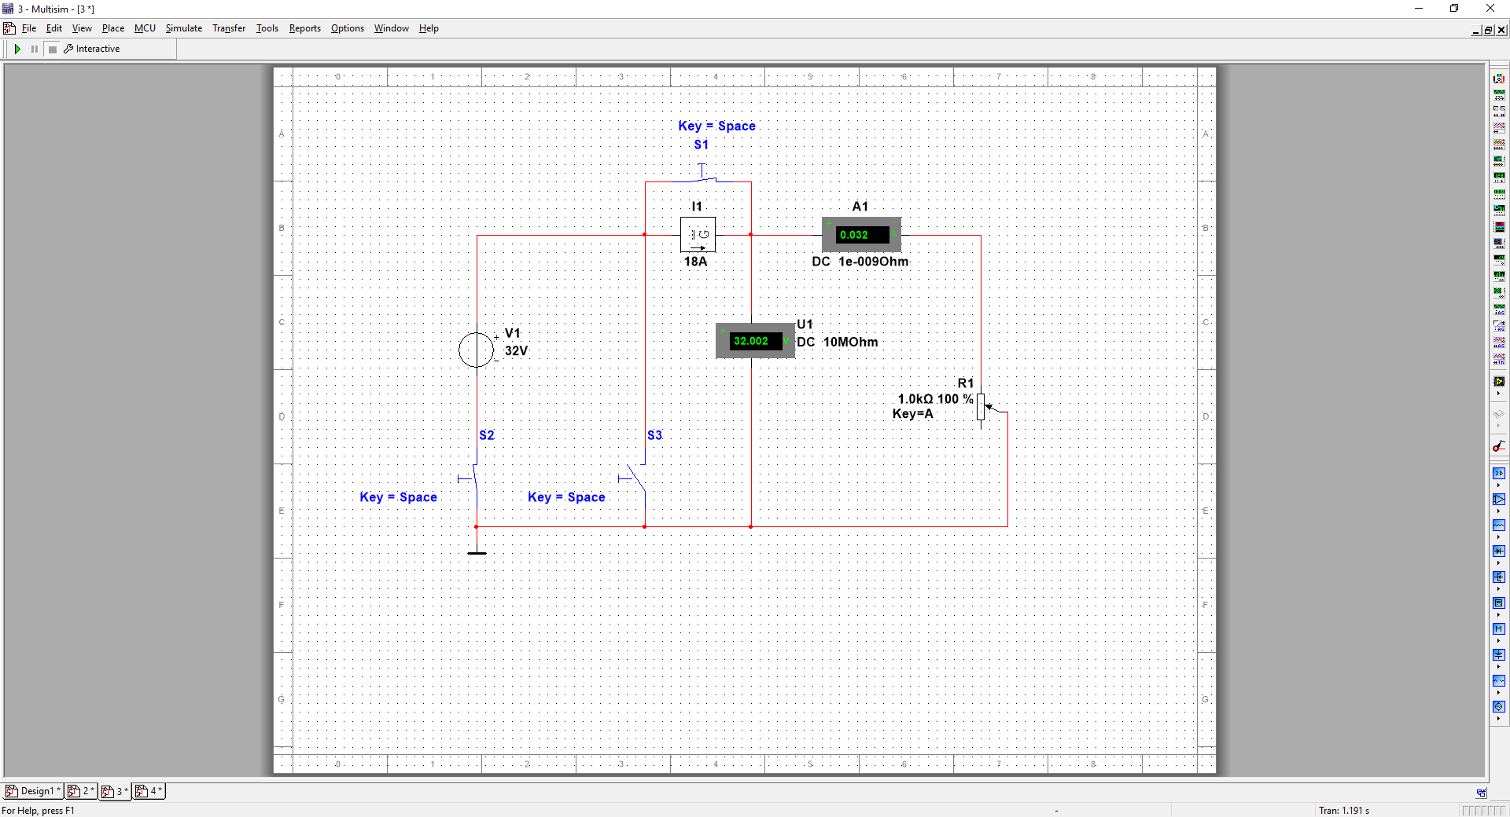

Рис.3. Схема виртуального эксперимента для исследования идеальных источников сигналов

Провести виртуальный эксперимент построения вольтамперной (внешней) характеристики идеального источника напряжения V1.

**ВАХ идеального источника напряжения V1**

|  |  |  |  |  |  |  |
| --- | --- | --- | --- | --- | --- | --- |
| Источник  напряжения | R1, % | 0% | 20% | 50% | 100% |  |
| I, A | 106672 | 0,16 | 0,064 | 0,032 | 0 |
| U, B | 10,667 | 32,002 | 32,002 | 32,002 | 32 |

Таблица №1.10.

График ВАХ идеального источника напряжения V1

Провести виртуальный эксперимент построения вольтамперной (внешней) характеристики идеального источника тока i1.

**ВАХ идеального источника тока I1**

|  |  |  |  |  |  |  |
| --- | --- | --- | --- | --- | --- | --- |
| Источник  тока | R1 % | 0% | 20% | 50% | 100% |  |
| I, A | 18 | 18 | 17,999 | 17,997 | 18 |
| U, B | 0 | 3600 | 9000 | 17997 | 0 |

Таблица№1.11.

График ВАХ идеального источника тока I1

**ИССЛЕДОВАНИЕ ОСНОВНЫХ СВОЙСТВ ЛИНЕЙНОГО ИСТОЧНИКА НАПРЯЖЕНИЯ**

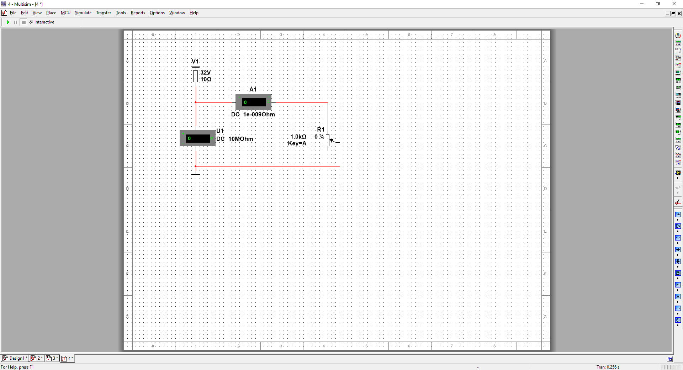

Рис.4. Схема виртуального эксперимента для исследования линейного источника напряжения

Провести виртуальный эксперимент построения вольтамперной (внешней) характеристики линейного источника напряжения.

**ВАХ линейного источника постоянного напряжения V1**

|  |  |  |  |  |  |  |
| --- | --- | --- | --- | --- | --- | --- |
| Линейный  источник  напряжения | R1 % | 0% | 20% | 50% | 100% |  |
| I, A | 3,2 | 0,152 | 0,063 | 0,032 | 0 |
| U, B | 0,00032 | 30,476 | 31,372 | 31,683 | 32 |

Таблица №1.12

График ВАХ линейного источника постоянного напряжения V1.